ГРУМИНГ.
Вам понадобится:

- шампунь
- кондиционер
- сухие полотенца
- ручной фен
- стол
- вата для чистки ушей
- фрезерные щипцы для ногтей
- металлическая расческа
- мягкая металлическая щетка для шерсти
- прямые ножницы
- прореживающие ножницы (одно лезвие с заостренными зубьями) №46
- прорежающий гребень для тримминга (мы будем использовать его для других целей)

Перед стрижкой собака ДОЛЖНА БЫТЬ помыта, тщательно высушена и расчесана.

Купание:

Выставочных собак следует мыть за день до каждой выставки и в период между выставками каждые 15-20 дней (черный и бронзовый окрас), каждые 10-15 дней (черно-белый окрас). Частое купание удаляет масло с шерсти, поэтому косметика, которая используется, особенно хорошего качества. Приготовьте разведенный в воде шампунь и кондиционер, сухие полотенца. Поставьте собаку в ванну и намочите теплой (!!!) водой. После этого нанесите приготовленный ранее шампунь на шерсть и равномерно распределите массажными движениями. Намыльте также и морду, между глаз и под ушами. Будьте осторожны с этой частью тела! Затем аккуратно смойте весь шампунь. Если шерсть очень грязная, можно повторить эти действия. После этого нанесите кондиционер, подождите несколько минут и смойте. Если вы выставляете собаку на следующий день, смойте весь кондиционер, если нет, можно оставить немножко на шерсти.
Подождите, пока большая часть воды стечет, высушите собаку полотенцами и поставьте на стол.

Сушка:

Используйте ручной фен, чтобы высушить шерстку вашего Ньюфика. Он мощный и нагнетает холодный воздух. Начинайте выдувать воду из шерсти, но осторожнее с областью вокруг глаз, носа и ушей. Затем начинайте сушить (всегда по нисходящей линии шерсти, по направлению вниз) сначала спину (верхнюю часть шеи, спину и круп). Если у вашей собаки шерсть немного вьется, вы можете расчесывать и сушить шерсть, однако будьте аккуратны и не растягивайте кожу. Затем следует сушить нижнюю часть шеи и левый бок, затем живот, правый бок, передние лапы, задние лапы и хвост. Шерсть между пальцами сушите по направлению вверх. Последней сушите шерсть на голове (по направлению вверх на черепе). Когда собака полностью сухая, вы можете начинать расчесывать ее.

Расчесывание щеткой и гребнем.

Начинайте расчесывать всю шерсть щеткой и затем тщательно гребнем. Не буду говорить о колтунах, надеюсь у выставочных собак никогда их нет!!! Начинайте чесать гребнем с нижней части задней лапы, поднимите волосы вверх одной рукой и расчесывайте шерсть ниже руки вниз и продвигайтесь к хвосту. Затем другую лапу, между ног (осторожно!) и хвост от кончика к основанию, спину от крупа к шее, бока от живота к спине. Не забудьте расчесать аккуратно гребнем область подмышек. После этого расчесывайте передние лапы, шею, под и впереди ушей и голову. И, наконец, подстригите ногти и почистите уши.

Стрижка:
До
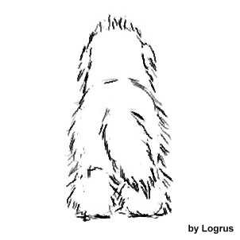
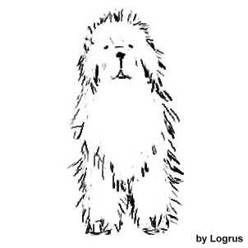
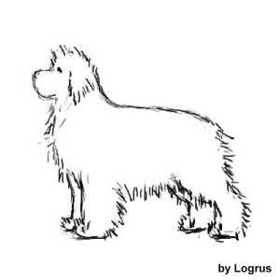

После
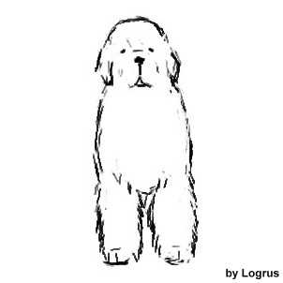
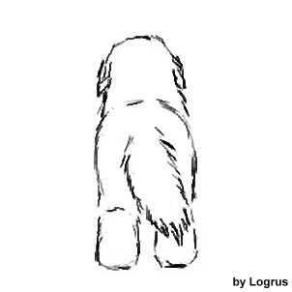
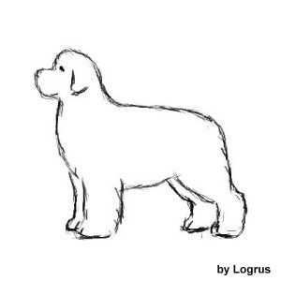

Вы можете начать стричь собаку, когда она окончательно высохла, например на следующий день. Если вы будете стричь в первый раз, не делайте этого перед выставкой. Неправильно подстриженная шерсть требует времени, чтобы отрасти. Правило №1 – лучше состричь меньше, чем слишком много! Очень важны ножницы хорошего качества. Не забудьте хорошо расчесать шерсть перед стрижкой.
У Ньюфаундлендов должна быть средняя длинна шерсти, без излишне длинных и тонких прядей. Подстриженная собака ДОЛЖНА выглядеть естественно, будьте осторожны и не оставляйте видимые полосы от ножниц!

Лапы
Начинайте с передних лап. Сначала под лапой, выстригите шерсть между подушечками.
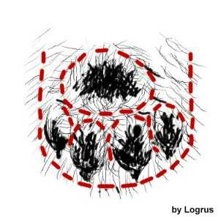
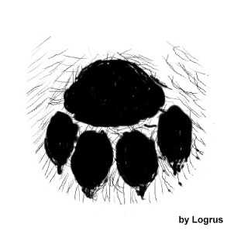

До После
Поднимите волосы между пальцами, расчесывая вверх и подстригите прямыми ножницами, чтобы нога стала округлой, но не состригайте слишком много. Ногти не должны быть видны. Тем не менее, если вы состригли здесь слишком много – не волнуйтесь, волосы на ногах растут быстро. На задней стороне ноги волосы должны доставать до земли и мягким изгибом переходить вверх.
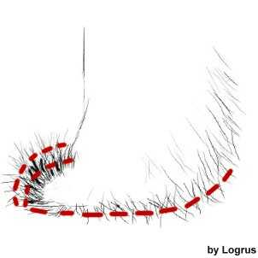
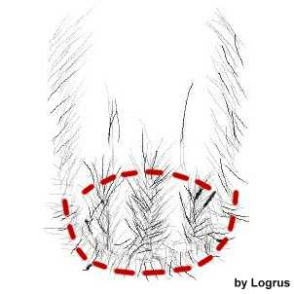

До

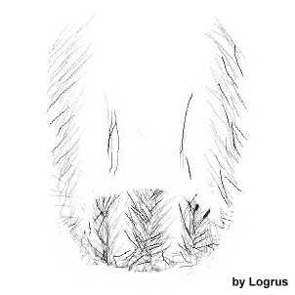
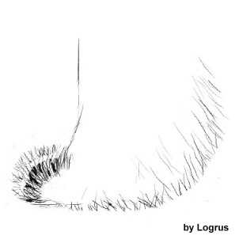

После

Подстригите таким образом волосы на задних лапах.

Возьмите прореживающие (филировочные) ножницы и с этого момента используйте только их и гребень для тримминга. Стригите только в направление роста волос, никогда вверх – расчесывайте волосы и стригите, расчесывайте и стригите. Таким образом стригите шерсть на всем теле собаки.

Передние лапы

Сначала легонько выровняйте перья. Сперва на задней части ноги, затем на внешней стороне и на внутренней. Внутри состригите больше, если у собаки узкая грудь, но не перестарайтесь!

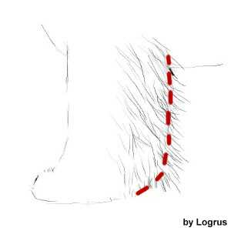
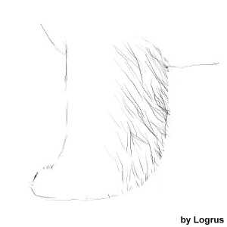

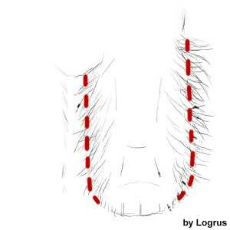
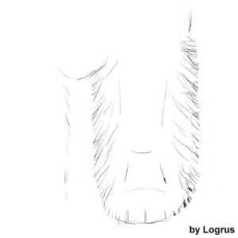

Передние ноги должны быть идеальным продолжением плеча и верхней части лапы. Никаких чрезмерно длинных волос, особенно на локтях! Состригите все торчащие кончики волос на плечах и верхних частях ног, чтобы получились четкие линии.

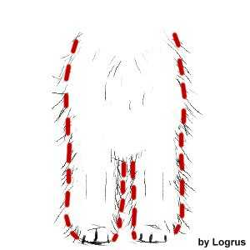
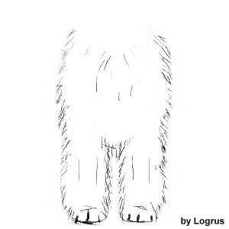

Задние лапы

Так же как и передние ноги, смотрите сзади и состригайте волосы по направлению вниз от крупа к ступням. Внутри стригите больше, если ноги расположены близко, меньше, если все в порядке.

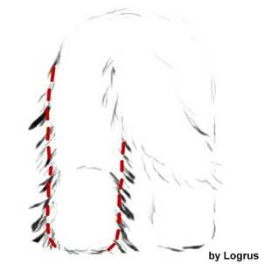
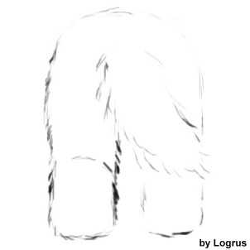

Глядя со стороны углы лап, срезайте лишние волосы под коленом и коленным сухожилием. Так как у Ньюфаундлендов должны быть короткие пятки, стригите волосы, начиная с коленного сухожилия по направлению вниз под углом 45 градусов, и нижнюю часть вертикально к земле (смотри на картинку ниже)

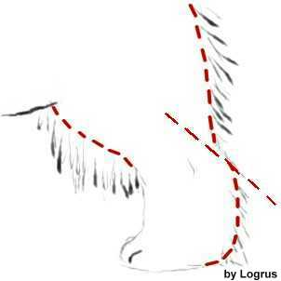
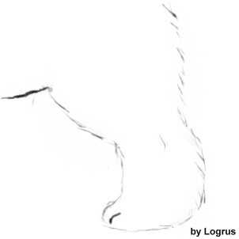

Грудь

Волосы на груди вырастают длинными и нуждаются в частой стрижке. В области горла стригите особенно аккуратно. Если волосы ниже грудной клетки слишком длинные, то передние ноги кажутся короткими, поэтому подстригайте длинные волоски, создавая мягкое закругление.

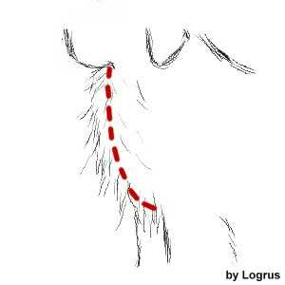
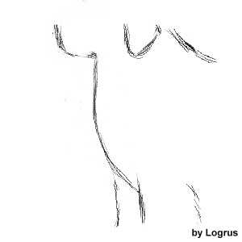

Нижняя линия

Начинайте с задней части и продвигайтесь вперед, сначала левый бок, затем правый. Подстригайте волосы на животе и груди, начиная от задних лап до подмышек. Не состригайте слишком много, чтобы не было впечатления слишком длинных ног, или мало (слишком коротких).

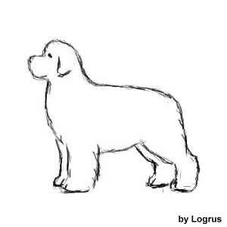
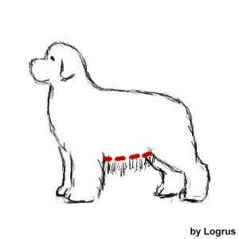

Поднимите переднюю лапу и подстригите подмышкой, соединяя линию груди с нижней линией. Повторите со второй лапой.

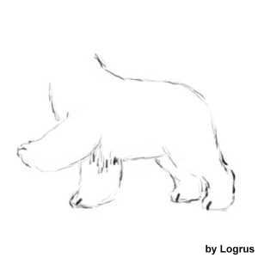
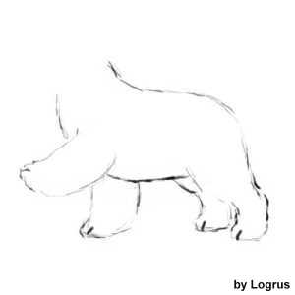

Теперь представьте тело вашей собаки по ширине. Форма нижней линии должна закругляться к бокам, неправильно подстригать только нижнюю часть.

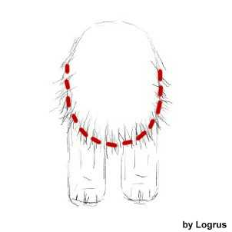
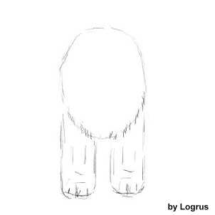
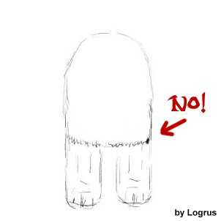

До После Только не так!

Подстригайте больше позади подмышек, если вы не сделаете этого в движении, здесь будет видны слишком длинные волосы.

Верхняя линия

Иногда нет нужды корректировать что-нибудь в этой области. Но иногда волосы на шее и крупе слишком густые, так что кажется, что у собаки есть грива и она слишком высока в крупе. Здесь используются не ножницы, а гребень для тримминга, чтобы устранить лишний подшерсток.

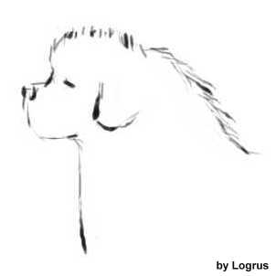
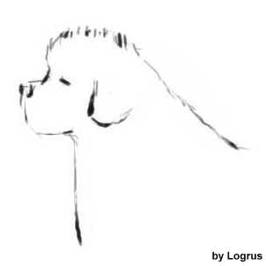

До После

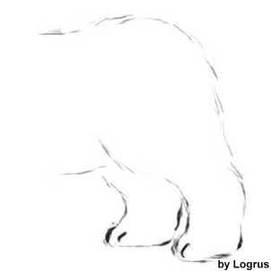
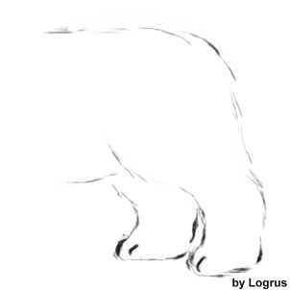

Хвост

Подстригать хвост нужно не всегда, только если он имеет форму флага.

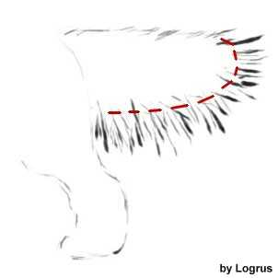
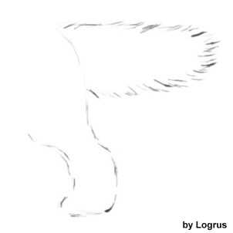

Голова

Начинайте с ушей. Подстригайте волоски до тех пор, пока они не образуют ровный край уха, направленный всегда вниз. Кончики уха должны всегда быть закруглены, не быть острыми.
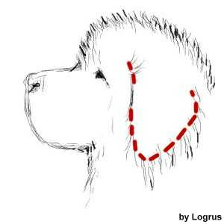
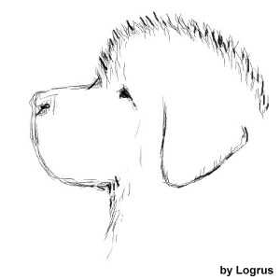

Теперь под ухом. Состригите все лишние волосы, растущие под ухом, на щеке и у основания уха.

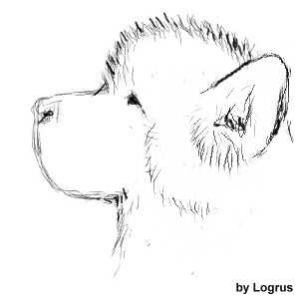
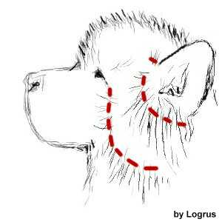

За ухом всегда растут мягкие, слишком длинные волосы, которые портят форму головы. Состригите их по направлению вниз от основания уха.
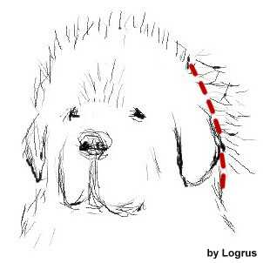
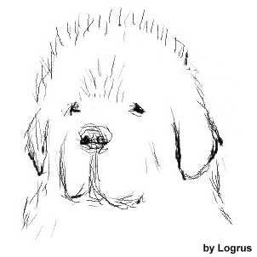

Теперь шерсть на черепе. Расчешите ее гребнем вперед и подстригите, добиваясь округлой формы.

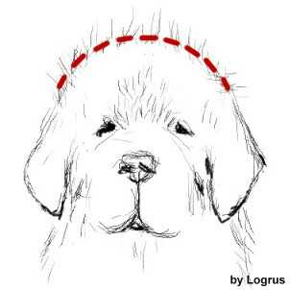
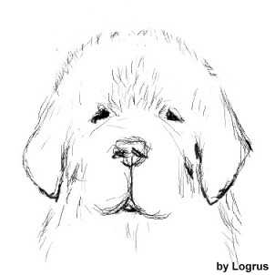

Поставьте собаку на землю и попросите кого-нибудь показать ее в движении. Вы сразу же увидите все, что нужно откорректировать.

Выставочных собак нужно стричь раз в 2-3 недели.

Желаю удачи на выставках!!!

